**DAFTAR ISI**

MENU : MASTER GENERAL

1. VIEW DATA 2

a. Legenda Icon - Button 2

b. Kolom Status 3

c. Kolom Kontrol 3

2. THUMNAIL DATA 4

3. TAMBAH DATA 5

4. CONTROL DATA 6

a. Edit Data 6

b. Delete Data 6

5. LIST DATA 7

6. CONTROL DATA 8

a. Edit Data 8

b. Delete Data 8

1. **VIEW DATA**

**MASTER GENERAL** menu ini berfungsi sebagai penyimpanan master data.

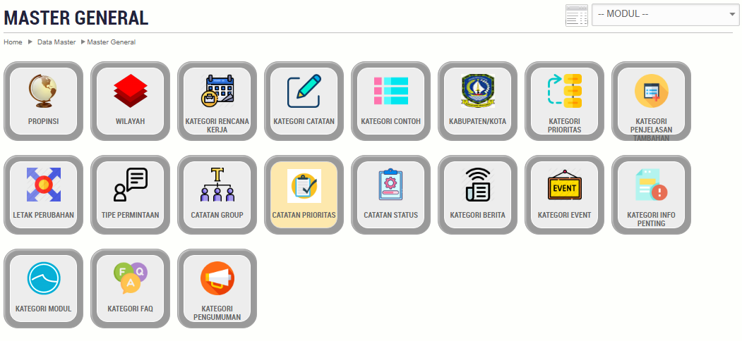

## Legenda Icon - Button

|  |  |  |  |
| --- | --- | --- | --- |
| NO | ICON- BUTTON | KETERANGAN | PENJELASAN |
| 1. |  | MODUL | Untuk memfilter master data berdasarkan modul |
| 2. |  | LIST DATA | Menampilkan master data dalam bentuk list |
| 3. |  | THUMNAIL | Tampilan depan master data |
| 4. |  | SEARCH | Untuk mencari data |
| 5. |  | SIMPAN | Klik button SIMPAN untuk menyimpan data yang sudah selesai diisi pada form yang tersedia |
| 6. |  | BATAL | Klik button BATAL jika tidak jadi mengisi/mengubah dan kembali ke halaman sebelumnya |
| 7. |  | SHOW DATA | Menampilkan data 10 record setiap halaman, dapat diubah dengan mengganti pilihan dropdown |
| 8. |  | SHOWING | Halaman 1 dari ada 2 record Halaman yang ada |
| 9. |  | NEXT PREV | Button Next halaman lanjutan , Button Prev Halaman sebelumnya |

## Kolom Status

|  |  |  |  |
| --- | --- | --- | --- |
| NO | ICON | KETERANGAN | PENJELASAN |
| 1. |  | ACTIVE | Status master data aktif |

## Kolom Kontrol

|  |  |  |  |
| --- | --- | --- | --- |
| NO | ICON | KETERANGAN | PENJELASAN |
| 1. |  | EDIT | Untuk mengedit data jika ada kesalahan input |
| 2. |  | DELETE | Untuk mengahapus data |

1. **THUMNAIL DATA**

Tampilan depan master data



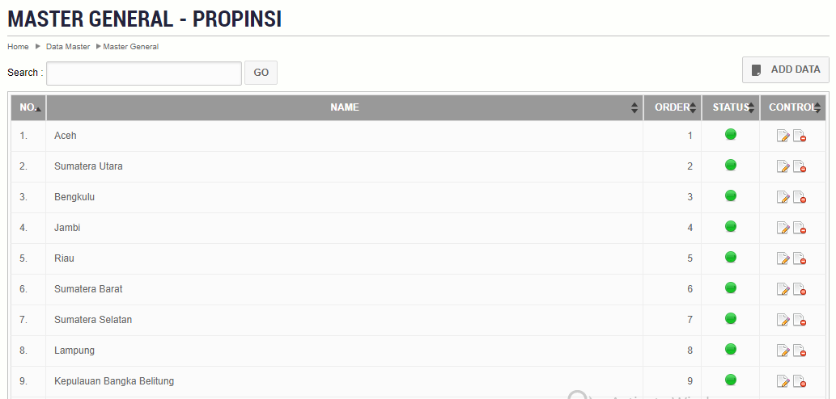

1. **TAMBAH DATA**

Untuk menambahkan/menginput data

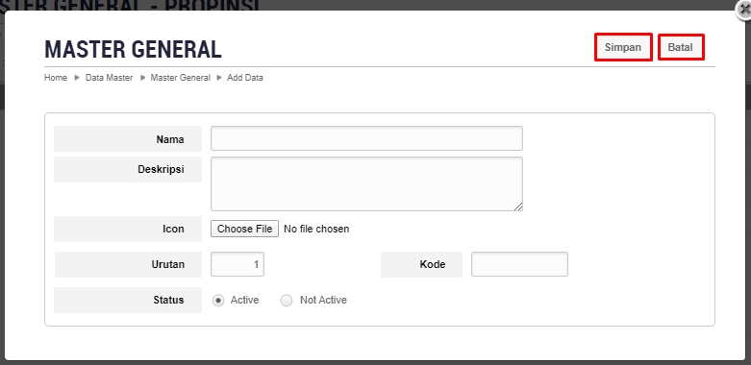

|  |  |  |
| --- | --- | --- |
| NO | KETERANGAN | PENJELASAN |
| 1 | NAMA | Nama data |
| 2 | DESKRIPSI | Deskripsi data |
| 3 | ICON | Icon data |
| 4 | URUTAN | Urutan data |
| 5 | KODE | Kode data |
| 6 | STATUS | Status aktif/tidak nya data |

1. **CONTROL DATA**
2. Edit Data

Untuk menyunting/mengedit data yang sudah terinput

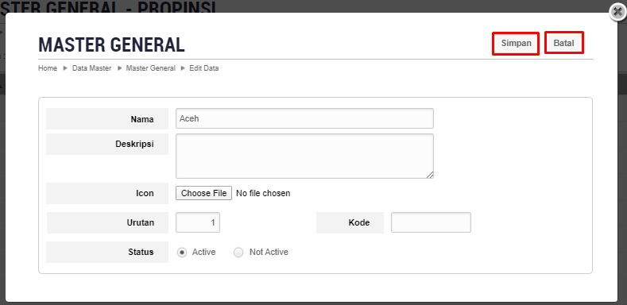

1. Delete Data

Untuk menghapus data, klik **ok** untuk menghapus, klik **cancel** untuk batal hapus

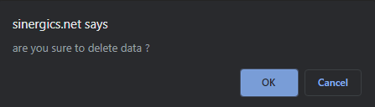

1. **LIST DATA**

Menampilkan master data dalam bentuk list.

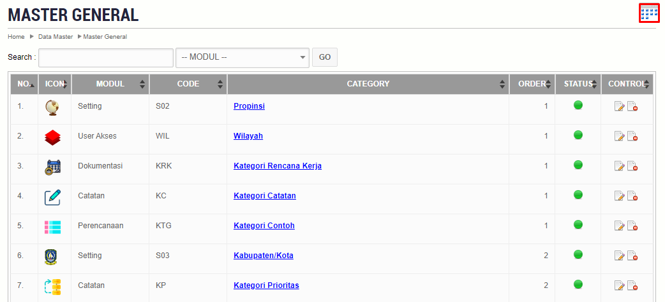

1. **CONTROL DATA**
2. Edit Data

Untuk menyunting/mengedit data yang sudah terinput

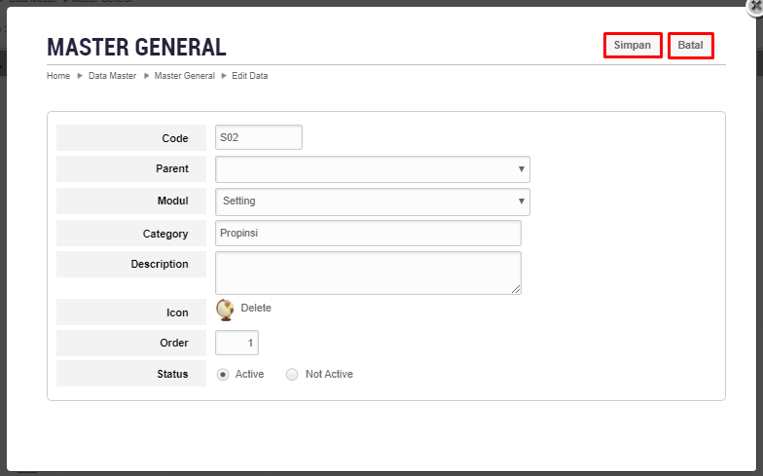

|  |  |  |
| --- | --- | --- |
| NO | KETERANGAN | PENJELASAN |
| 1 | CODE | Kode master data |
| 2 | PARENT | Kategori parent |
| 3 | MODUL | Kategori modul |
| 4 | CATEGORY | Nama kategori |
| 5 | DESCRIPTION | Penjelasan kategori |
| 6 | ICON | Icon kategori |
| 7 | ORDER | Order data |
| 8 | STATUS | Status aktif/tidak nya data |

1. Delete Data

Untuk menghapus data, klik **ok** untuk menghapus, klik **cancel** untuk batal hapus

